Утверждаю
Генеральный директор
ООО «Агентство «КП»-Калуга»
_____________ П.В. Коренюгин

Тарифы на размещение агитационных материалов выборов депутатов Думы городского округа города Калуги Калужской области, назначенных на единый день голосования
12-14 сентября 2025 г. на сайте www.kp40.ru
(Действительны с 1 июля 2025 года)

Расценки на баннерную рекламу
Баннер | % Ротации | Стоимость за 1  неделю | Стоимость за  2 недели | Стоимость за  месяц
Баннер «Шапка». Размер  1240х200 px | 100% | 20 000 руб. | 40 000 руб. | 70 000 руб.
Баннер «Шапка». Размер  1240х200 px | 50% | 15 000 руб. | 25 000 руб. | 40 000 руб.
Баннер №1, 2  Размер  310х258 px | 100% | 15 000 руб. | 30 000 руб. | 55 000 руб.
Баннер №1, 2  Размер  310х258 px | 50% | 10 000 руб. | 20 000 руб. | 30 000 руб.
Баннер №3  Размер  310х258 px | 100% | 13 000 руб. | 25 000 руб. | 45 000 руб.
Баннер №3  Размер  310х258 px | 50% | 10 000 руб. | 15 000 руб. | 25 000 руб.
Баннер №4  Размер  310х258 px | 100% | 10 000 руб. | 20 000 руб. | 40 000 руб.
Баннер №4  Размер  310х258 px | 50% | 10 000 руб. | 15 000 руб. | 20 000 руб.
Pop-up  Размер  1240х120 px,  1240х200 px | 100% | 20 000 руб. | 40 000 руб. | 70 000 руб.
Pop-up  Размер  1240х120 px,  1240х200 px | 50% | 15 000 руб. | 25 000 руб. | 40 000 руб.

Все баннеры являются ротируемыми (при смене страницы баннер меняется).
Требования к баннерам: формат jpg или gif, объем не должен превышать 200 кб.

Примеры баннерных мест приведены ниже.

Расценки на размещение новостей/статей

Новость/статья | Условия | Стоимость
Главная лента новостей | Закрепление в главных новостях на главной странице 3 суток. Объем текста не более 6000 знаков, не более 5 фотографий | 30 000 руб.
Раздел  «Новости компаний» | Анонс на главной странице. Объем текста не более 4000 знаков, не более 3 фотографий | 20 000 руб.

Дополнительные работы

Услуги журналистов, фотографов
- Написание рекламных материалов – 2 000 рублей за 1000 знаков.
- Услуги фотографа – 5 000 руб./час
Изготовление баннера
- Изготовление баннера в формате JPEG: 2 000 руб.
- Изготовление баннера в формате GIF: 3 000 руб.

Размещение в соцсетях
Группа в «Одноклассниках» - более 29 466 участников
Группа во «Вконтакте» - более 49 000 участников
Стоимость размещения:
- пост/репост в любой из соцсетей – 5 000 руб.
- статья объемом до 5000 знаков, до 5 фотографий – 10 000 руб.
Телеграм канал kp40.ru
Самое интересное о Калуге и области. 15 328 подписчиков.
Среднее прочтение рекламного поста 3500-4100
Материалы размещаются без уделения.
Стоимость размещение – 15 000 руб.
Закрепление на сутки + 30%

Примеры баннерных мест

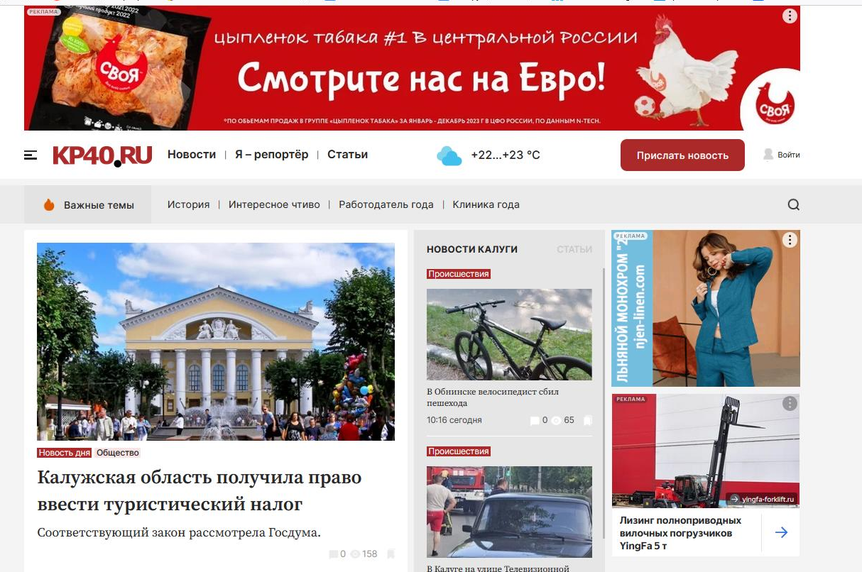

Баннер №1
Размер
310х258 px
ер 1240х200 px

Баннер №2
Размер
310х258 px
ер 1240х200 px

Баннер «Шапка».
Размер 1240х200 px

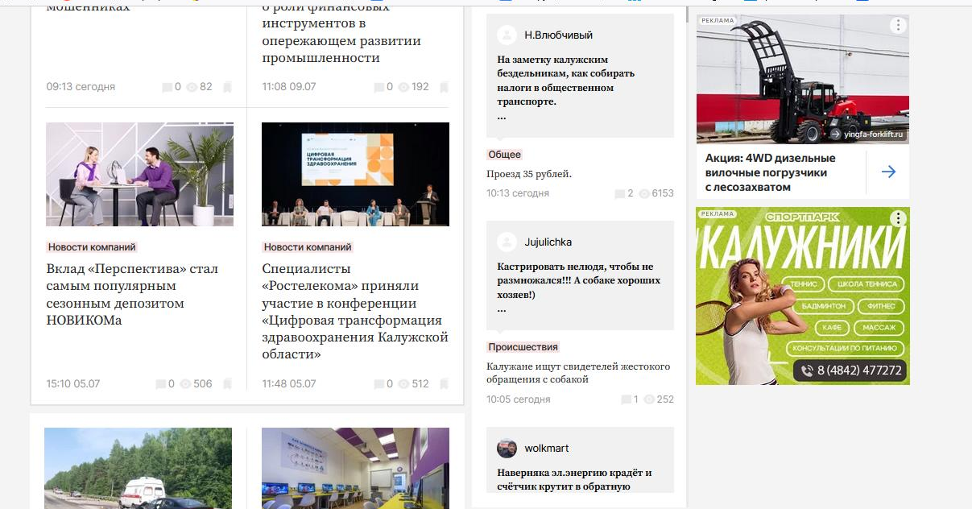

Баннер №4
Размер
310х258 px
ер 1240х200 px

Баннер №3
Размер
310х258 px
ер 1240х200 px

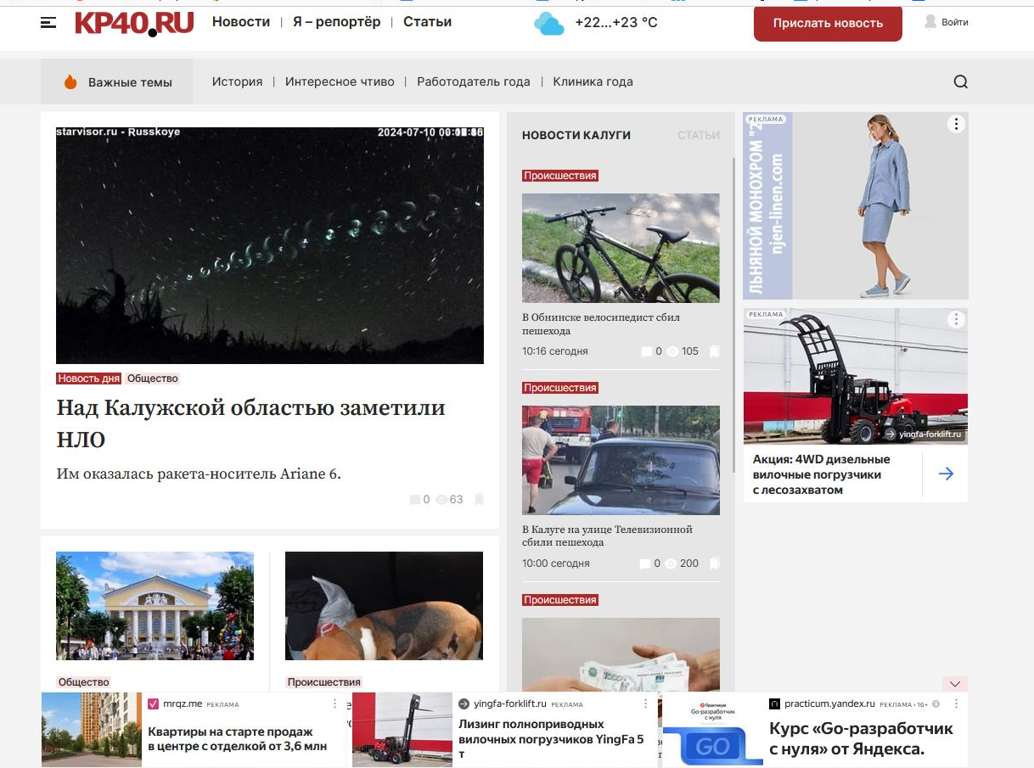
Pop-up
Размер 1240х100 px, 1240х200 px
Примеры баннерных мест представлены с главной страницы стационарной версии сайта. Примеры мобильных страниц предоставляются по запросу клиента.

